**TERRITORIALIZAÇÃO, DESTERRITORIALIZAÇÃO E RETERRITORIALIZAÇÃO EM CARAGUATATUBA: UM ESTUDO DE TRANSFORMAÇÕES SOCIOESPACIAIS**

Edson Trajano Vieira ¹

Thais Ribeiro Antunes de Godoy ²

Moacir José dos Santos³

**Resumo**

O objetivo deste artigo é examinar as transformações socioespaciais em Caraguatatuba, município costeiro em São Paulo, Brasil, com foco nos processos de territorialização, desterritorialização e reterritorialização das comunidades caiçaras. A metodologia recorreu a abordagem multidisciplinar, combinando revisão bibliográfica, levantamento de dados históricos, análise de documentos e estudos de caso, investigou-se como as comunidades caiçaras, historicamente ligadas ao mar e à pesca artesanal, foram impactadas pelo avanço do turismo e pela migração para centros urbanos. Constatou-se que as implicações incluem a necessidade de políticas sustentáveis para equilibrar a preservação ambiental com o bem-estar das comunidades locais, incluindo investimentos em infraestrutura, programas de reassentamento adequados e estratégias de turismo sustentável. Concluímos que essas transformações não apenas alteraram a paisagem física, mas também moldaram profundamente a identidade cultural, econômica e social das comunidades caiçaras.

**Palavra-chave:** Crescimento urbano. Ocupação desordenada. Territorialização. Caiçaras.

TERRITORIALIZATION, DETERRITORIALIZATION, AND RETERRITORIALIZATION IN CARAGUATATUBA: A STUDY OF SOCIO-SPATIAL TRANSFORMATIONS

Edson Trajano Vieira ¹

Thais Ribeiro Antunes de Godoy ²

Moacir José dos Santos³

**Abstract:**

The objective of this article is to examine the socio-spatial transformations in Caraguatatuba, a coastal municipality in São Paulo, Brazil, focusing on the processes of territorialization, deterritorialization, and reterritorialization of the caiçara communities. The methodology employed a multidisciplinary approach, combining literature review, historical data collection, document analysis, and case studies, to investigate how the caiçara communities, historically linked to the sea and artisanal fishing, were impacted by the advance of tourism and migration to urban centers. It was found that the implications include the need for sustainable policies to balance environmental preservation with the well-being of local communities, including investments in infrastructure, adequate resettlement programs, and sustainable tourism strategies. We conclude that these transformations have not only altered the physical landscape but also profoundly shaped the cultural, economic, and social identity of the caiçara communities.

**Keywords:** Urban growth. Unplanned occupation. Territorialization. Caiçaras.

**Introdução**

As transformações socioespaciais desempenham um papel fundamental na evolução das comunidades e nos territórios que habitam. No cenário costeiro de Caraguatatuba, localizado no litoral do estado de São Paulo, Brasil, essas transformações assumem um caráter notável devido à interação complexa entre as comunidades tradicionais caiçaras e o ambiente litorâneo.

Este estudo tem como objetivo explorar e analisar as dinâmicas de territorialização, desterritorialização e reterritorialização que têm ocorrido em Caraguatatuba ao longo de décadas. A territorialização é um processo histórico que remonta a séculos atrás, quando as comunidades caiçaras estabeleceram uma profunda conexão com o ambiente costeiro. Durante gerações, eles desenvolveram práticas de pesca artesanal e de subsistência, construindo suas moradias próximas ao mar para facilitar o acesso aos recursos marinhos. Esse modo de vida centrado no oceano não apenas forneceu sustento, mas também moldou a identidade cultural dessas comunidades, com mitos, rituais e conhecimentos transmitidos oralmente de uma geração para outra.

No entanto, ao longo do século XX, Caraguatatuba passou por um processo de desterritorialização de suas comunidades caiçaras devido à abertura do turismo. As belas praias e paisagens costeiras da região atraíram cada vez mais turistas, resultando na urbanização e na transformação do litoral. A chegada de turistas trouxe consigo infraestrutura hoteleira, estradas e serviços, modificando drasticamente a paisagem e impactando diretamente as comunidades caiçaras, forçando muitas delas a se deslocarem das áreas litorâneas que haviam habitado por gerações (Marcondes, 2018, p. 22).

Esse processo de desterritorialização também foi marcado pela construção de casas de segunda residência por parte de turistas e investidores, substituindo as antigas casas caiçaras por um novo modelo de construção. A cidade começou a atrair turistas e novos residentes em busca de melhores condições de vida e lazer. O mercado imobiliário floresceu, levando à construção de novos bairros e à expansão da área urbana. (Campos, 2000). Isso não apenas afetou a paisagem física, mas também trouxe desafios econômicos e culturais para a comunidade caiçara, incluindo a perda do acesso direto ao mar e de suas práticas tradicionais de pesca. A desterritorialização levou muitos caiçaras a optarem por migrar para os centros urbanos em busca de novas oportunidades de trabalho e melhores condições de vida. Isso teve impactos profundos na demografia local e nas dinâmicas econômicas, além de desafiar a preservação das tradições culturais caiçaras em um contexto urbano.

Com o passar do tempo, uma parcela das comunidades caiçaras que havia migrado para centros urbanos acabou retornando às áreas de morros e encostas em Caraguatatuba, enfrentando os desafios de encontrar moradia acessível em uma cidade cada vez mais desenvolvida. No entanto como demostra o parecer técnico do município elaborado pelo IPT (2010), essas áreas frequentemente apresentam condições precárias de moradia e falta de infraestrutura básica, representando riscos significativos para a qualidade de vida e a segurança das famílias caiçaras.

A estrutura do trabalho está dividida em sete seções. Além desta introdução, a segunda seção é dedicada ao referencial teórico, a terceira apresenta a metodologia de pesquisa, enquanto a quarta, quinta e sexta seção caracteriza a área de estudo e discute os resultados dentro do espectro territorialização, reterritorialização e desterritorialização. E a sétima seção apresenta as considerações finais relacionada aos resultados obtidos com a pesquisa, chegando assim ao objetivo final do artigo.

**Territorialização, Desterritorialização e Reterritorialização**

Um dos conceitos centrais para compreender as transformações socioespaciais é a tríade proposta por Santos (1978). A territorialização refere-se ao processo pelo qual grupos sociais estabelecem e delimitam seu espaço de atuação> A desterritorialização, por sua vez, envolve a perda ou transformação desse espaço devido a mudanças sociais, econômicas ou culturais. A reterritorialização refere-se à busca por novas formas de apropriação do espaço. Esses conceitos serão cruciais para analisar como a exploração de recursos naturais e o desenvolvimento urbano impactam a dinâmica de Caraguatatuba.

Em relação ao conceito de territorialização, compreende-se que o espaço antecipa o território, e que o território se dá pela concepção das relações de poder que acontecem para que esse espaço se desenvolva em território (Saquet, Silva, 2008). Para Fida; Ricci; Souza; Justo (2007) no Litoral Norte Paulista, desde o período colonial, diferentes forças econômicas impulsionaram várias mudanças relacionadas às formas de organização social e do trabalho.

Os conceitos de território, lugar região e espaço, são importantes para compreender o processo de territorialização, desterritorialização e reterritorialização que ocorreram no município de Caraguatatuba a partir do século XX.

Santos (1978) desenvolve conceitos-chave que nos ajudam a compreender as dinâmicas urbanas. Segundo o autor o território é um espaço delimitado, mas permeado por relações sociais e econômicas, o lugar é uma porção do espaço vivido, carregado de significados para as pessoas, a região é uma área delimitada por características comuns, e o espaço é a totalidade onde ocorrem todas essas relações. Esses conceitos são importantes para analisar como as transformações afetam a vida cotidiana e as identidades locais em Caraguatatuba.

A abordagem de Pierre Bourdieu adiciona uma dimensão sociocultural à análise. Segundo Bourdieu (2003) o *habitus* representa as disposições adquiridas pelos indivíduos e grupos sociais, que moldam suas práticas e percepções do espaço. A identidade e o *habitus* são fundamentais para entender como as pessoas se relacionam com os espaços urbanos e como a especulação imobiliária e o turismo podem afetar a identidade local em Caraguatatuba. Em sua obra "O Poder Simbólico," Bourdieu (2003) discute o conceito de *habitus*, que está relacionado à forma como as pessoas percebem e se apropriam do espaço, contribuindo para a construção dos lugares e territórios.

Para Dallabrida (2020):

O território é o espaço de vida das pessoas, onde se estabelecem as relações entre indivíduos ou grupos e destes com o seu meio físico e ambiental. É um espaço onde ocorrem tanto as relações de cooperação, quanto a expressão das diferenças e do conflito. Destes embates, destas relações, mediante conversações sociais, resulta a projeção das expectativas das pessoas que lá habitam sobre o futuro do território, o que é denominado aqui “projeto político de desenvolvimento (Dallabrida, 2020, p. 10).

Ao reunir essas fontes teóricas e conceitos, este artigo busca uma compreensão abrangente das complexas interações entre a sociedade e o espaço costeiro em Caraguatatuba, contribuindo para a reflexão sobre políticas sustentáveis de gestão do território, conservação ambiental e preservação das identidades culturais locais.

**Metodologia de pesquisa**

A metodologia adotada neste estudo visa analisar as transformações socioespaciais em Caraguatatuba, com um enfoque especial nos processos de territorialização, desterritorialização e reterritorialização das comunidades caiçaras. Para alcançar esse objetivo, empregaremos uma abordagem qualitativa com estudo de caso no município de Caraguatatuba, a coleta de dados será documental em fontes primárias e secundárias, utilizando da metodologia de pesquisa elencados por Prodanov; Freitas (2018).

Essa metodologia integrada permitirá uma análise holística das transformações socioespaciais em Caraguatatuba, considerando tanto os aspectos históricos e culturais quanto os econômicos e ambientais.

**TERRITORIALIZAÇÃO DOS CAIÇARAS NA BEIRA DA PRAIA**

**Contextualização Histórica**

A história da territorialização dos caiçaras na beira da praia em Caraguatatuba remonta a séculos, quando essas comunidades tradicionais se estabeleceram no litoral norte paulista. Antes da expansão do turismo como atividade econômica, os caiçaras viviam em harmonia com a natureza “o mar lhe fornecia o seu principal produto a pesca, e a terra uma lavoura de subsistência: feijão, milho, mandioca, banana e cana” (Campos, 2000, p. 241). Esse modo de vida centrado no oceano não apenas forneceu sustento, mas também moldou sua identidade cultural, com mitos, rituais e conhecimentos transmitidos oralmente de uma geração para outra.

Ao longo das gerações, os caiçaras desenvolveram práticas de pesca artesanal e de subsistência que se adaptaram às características do ambiente costeiro de Caraguatatuba. Suas casas e comunidades eram frequentemente dispostas de forma estratégica ao longo da costa, otimizando o acesso aos recursos marinhos e estabelecendo uma relação simbiótica entre a comunidade e o mar.

Segundo Siqueira (1984), nos primeiros anos da década de 1950, a terra habitada pelos caiçaras tinha um valor relativamente baixo, o que contribuiu para que eles levassem uma vida pacífica e, em grande parte, isolada do restante do mundo. Nas vilas caiçaras, os residentes viviam na beira da praia, em uma disposição aparentemente aleatória, conectados por trilhas e caminhos. As casas dos caiçaras tinham uma estrutura semelhante à das casas dos caipiras, construídas com paredes de madeira e cobertas com telhados de sapé (Campos, 2000).

Essa relação com o oceano não se limitava apenas à sobrevivência material; ela também se traduzia em uma identidade cultural. Mitos, lendas e rituais eram transmitidos oralmente de uma geração para outra, enraizando ainda mais os caiçaras em sua terra natal e consolidando sua conexão com o ambiente costeiro.

Santos (1978) destaca a importância da territorialização na formação das identidades locais. Ele argumenta que a relação entre as comunidades e seu ambiente é fundamental para a compreensão da geografia humana. Assim, a história da territorialização dos caiçaras na beira da praia em Caraguatatuba é um exemplo de como as comunidades tradicionais moldam e são moldadas pelos ambientes naturais em que vivem.

Bourdieu (2003) ressalta que as práticas culturais, como rituais e mitos dos caiçaras são fundamentais para a construção da identidade cultural e territorial. A interação entre cultura, ambiente e identidade é um tema central neste contexto.

**Organização Social e Econômica**

A organização social e econômica dos caiçaras é profundamente enraizada na pesca e na ocupação próxima à praia. Eles desenvolveram sistemas de cooperação para pescar em conjunto, compartilhar os frutos do mar e construir comunidades coesas. A relação com a pesca não era apenas uma questão de subsistência, mas também uma parte essencial de sua identidade, ligando-os às tradições e aos ciclos naturais (Campos, 2000).

Carlos (1988) explora as dinâmicas territoriais no contexto brasileiro. Ela destaca como as atividades econômicas, como a pesca, frequentemente desempenham um papel central na organização das comunidades costeiras. A teoria da economia de subsistência de Karl Marx pode ser aplicada ao caso dos caiçaras, especialmente no contexto de como o capitalismo transforma modos de vida tradicionais e sistemas econômicos baseados na subsistência.

Marx (2013) discute a ideia de subsistência no contexto da transformação da sociedade feudal e capitalista, onde os camponeses, que anteriormente produziam para sua própria subsistência, são progressivamente despojados de suas terras e forçados a vender sua força de trabalho no mercado. A teoria destaca como as comunidades dependem diretamente dos recursos naturais locais, como a pesca, para garantir sua subsistência (Luchiari, 1999).

As comunidades caiçaras desenvolveram sistemas de cooperação que eram essenciais para sua forma de vida. A pesca, por exemplo, era frequentemente realizada de forma coletiva, com pescadores unindo esforços para garantir uma captura adequada. Esse sistema de cooperação não apenas aumentava a eficiência da pesca, mas também fortalecia os laços sociais dentro da comunidade. O compartilhamento dos frutos do mar era uma prática comum, garantindo que todos tivessem acesso aos recursos necessários para a subsistência (Campos, 2000). Santos (1978) enfatiza a relação entre as atividades econômicas e a organização social. Ele argumenta que a forma como as comunidades se organiza muitas vezes reflete sua relação com o ambiente.

A relação dos caiçaras com a pesca não se limitava à subsistência; era uma parte essencial de sua identidade. Suas tradições culturais, incluindo rituais relacionados à pesca e mitos que homenageavam o mar, eram fundamentais para a construção da identidade coletiva. Dallabrida (2020) propõe que o território é definido pela extensão das relações sociais que se estabelecem dentro de um contexto socioeconômico e cultural específico. Essas relações são fundamentadas na manifestação de identidade e no senso de pertencimento compartilhado pela população que habita essa área. O território é moldado pelas interações sociais e pela cultura que o definem.

Benedict (2013) destaca como as identidades culturais são construídas e compartilhadas por grupos de pessoas que, muitas vezes, nunca se encontraram pessoalmente. No caso dos caiçaras, a conexão espiritual com o mar e a cultura compartilhada contribuíram para a formação de uma “comunidade imaginada”.

Geertz (1973) aborda a ideia de que a cultura é um sistema de significados compartilhados. No contexto caiçara, a relação simbólica com o oceano e a importância dos rituais e mitos relacionados à pesca representam sistemas de significados fundamentais que unem a comunidade.

A identidade local dos caiçaras é intrinsecamente ligada ao mar. Sua conexão espiritual com o oceano é evidente em práticas religiosas e rituais que homenageiam o mar e seus habitantes. Em festivais e eventos culturais, como a Festa de São Pedro, padroeiro dos pescadores, os caiçaras expressam sua ligação com o mar, enfatizando sua importância na vida da comunidade. Esses rituais não apenas reforçam a fé religiosa, mas também servem como meios de preservar e transmitir tradições culturais caiçaras de uma geração para outra.

A culinária caiçara é outra faceta importante da identidade local. Sua dieta tradicional é baseada em frutos do mar frescos, incluindo peixes, camarões, ostras e outros produtos do mar. Esses alimentos são preparados de maneira única, refletindo as técnicas e receitas transmitidas ao longo das gerações. A cultura gastronômica caiçara é celebrada em festivais culinários e eventos culturais, fortalecendo ainda mais a identidade local (IDEC, 2022 s/p.).

Assim, a territorialização dos caiçaras na beira da praia não apenas moldou sua forma de vida, mas também desempenhou um papel fundamental na construção de uma identidade coletiva única. Como sugerido por teóricos como Benedict Anderson, Clifford Geertz e Bourdieu a identidade cultural é formada por meio de símbolos, práticas e sistemas de significados compartilhados, e no caso dos caiçaras, o mar desempenha um papel central nesse processo.

**Desterritorialização e o aumento da atividade Turísticas**

A partir do século XX, Caraguatatuba passou por um processo de desterritorialização de suas comunidades caiçaras devido à abertura do turismo. As belas praias e paisagens costeiras da região atraíram um grande número de turistas, resultando na urbanização e na transformação do litoral. A chegada de turistas trouxe consigo infraestrutura hoteleira, estradas e serviços, modificando drasticamente a paisagem. Isso impactou diretamente as comunidades caiçaras, forçando muitas delas a se deslocarem das áreas litorâneas que haviam habitado por gerações (Gigliotti e Santos, 2013).

Urry (1999) explora como o turismo pode alterar a paisagem e as comunidades locais. O autor argumenta que o turismo pode levar à "colonização" de espaços anteriormente ocupados por comunidades locais, alterando irreversivelmente a dinâmica desses lugares.

A chegada de turistas à região trouxe consigo uma série de mudanças drásticas na paisagem e nas dinâmicas sociais. A demanda por infraestrutura hoteleira e viária levou ao desenvolvimento acelerado de áreas costeiras anteriormente ocupadas por comunidades caiçaras. Estradas foram construídas para facilitar o acesso dos turistas, e hotéis e restaurantes surgiram para acomodar o aumento no fluxo de visitantes. Esse processo resultou na urbanização das praias e na transformação das áreas litorâneas em destinos turísticos em rápido crescimento. Nesse sentido Campos discorre:

Como todo desenvolvimento econômico realizado sem critérios trás prejuízos pra o homem e meio ambiente, a especulação imobiliária, feita com uma sede feroz de lucro, acaba causando uma distorção ao que vem sendo chamado de progresso (Campos, 2000, p. 248-249).

MacCannell (1999), aborda a ideia de que os turistas buscam experimentar autenticidade, muitas vezes às custas das comunidades locais. Isso pode resultar em uma exploração comercial do "exótico" e na transformação de paisagens e culturas locais.

O impacto nas comunidades caiçaras foi profundo. Muitas delas se viram forçadas a se deslocar das áreas costeiras que haviam habitado por gerações devido ao aumento dos custos de vida e à pressão exercida pelo desenvolvimento turístico. As casas tradicionais caiçaras foram, em alguns casos, substituídas por casas de veraneio e hotéis, o que alterou drasticamente o ambiente e a dinâmica social. Esse deslocamento das comunidades caiçaras resultou em uma desconexão daquilo que havia sido o cerne de sua identidade por séculos: a proximidade com o mar e a vida na costa (Projeto Orla, 2003).

**Casas de Segunda Residência**

Um dos principais fatores que contribuíram para a desterritorialização foi a construção de casas de segunda residência. Muitos turistas e investidores adquiriram propriedades à beira-mar, muitas vezes substituindo as antigas casas caiçaras por construções mais modernas e luxuosas. Esse fenômeno não apenas afetou a paisagem física, mas também trouxe desafios econômicos e culturais para a comunidade caiçara. Muitas vezes, os caiçaras foram deslocados para áreas mais afastadas, perdendo o acesso direto ao mar e suas práticas tradicionais de pesca.

Harvey (2005), discute como o capitalismo molda os espaços urbanos e rurais. A construção de casas de segunda residência pode ser vista como um reflexo do desejo de investidores e turistas de explorar novos mercados imobiliários. A construção de casas de segunda residência impactou a paisagem física de Caraguatatuba de várias maneiras. As antigas casas caiçaras, que refletiam uma arquitetura simples e harmoniosa com o ambiente costeiro, foram frequentemente substituídas por construções maiores e mais modernas. Essa mudança na arquitetura não apenas alterou a estética das áreas costeiras, mas também afetou a infraestrutura e a dinâmica social.

Davis (2009) aborda as transformações urbanas e territoriais causadas pelo capitalismo global, trazem mudanças significativas para as paisagens urbanas. Embora o livro se concentre em áreas urbanas, muitos dos conceitos são aplicáveis a contextos costeiros. Economicamente, a construção de casas de segunda residência impulsionou o mercado imobiliário, aumentando os preços das propriedades e encarecendo o custo de vida nas áreas costeiras. Isso criou um desafio econômico para muitas famílias caiçaras, que enfrentaram dificuldades para manter suas antigas residências ou adquirir novas propriedades nas áreas urbanizadas (UNIVAP - Relatório de Caracterização das UITs, 2023).

As comunidades caiçaras, que tradicionalmente compartilhavam uma cultura baseada na pesca e na proximidade com o mar, se viram em um ambiente cada vez mais diversificado, com diferentes estilos de vida e interesses. Essa diversidade cultural pode ter impactos tanto positivos quanto negativos, incluindo a preservação de tradições e a introdução de novas influências culturais. Em muitos casos, os caiçaras foram deslocados para áreas mais afastadas, perdendo o acesso direto ao mar e suas práticas tradicionais de pesca. Isso não apenas afetou sua subsistência, mas também sua identidade cultural, já que a proximidade com o mar era fundamental para sua forma de vida e suas crenças espirituais.

A união entre o setor imobiliário e o mercado financeiro, como observado por Botelho (2007, p. 290), não apenas impulsiona a reprodução do capital, mas também desempenha um papel significativo na configuração das cidades, acentuando os processos de segregação e fragmentação socioespacial.

**Migração para Centros Urbanos**

À medida que a pressão do turismo e a transformação da costa avançavam, muitos caiçaras optaram por migrar para os centros urbanos em busca de novas oportunidades de trabalho e melhores condições de vida. A migração foi motivada pela necessidade de sustento, já que as atividades tradicionais de pesca eram cada vez mais inviáveis devido às mudanças na paisagem e na economia local. A saída das comunidades caiçaras dos centros urbanos marcou uma mudança significativa no estilo de vida e na identidade dessas comunidades.

Lee (1966) desenvolve uma teoria que explora os fatores por trás das migrações. Ele identifica fatores de expulsão, como a falta de oportunidades econômicas em áreas de origem, que podem empurrar as pessoas para áreas urbanas.

Ravenstein (1980) observou que as pessoas tendem a migrar em busca de oportunidades econômicas, como empregos e melhores condições de vida. Ao se estabelecerem em centros urbanos, os caiçaras muitas vezes enfrentaram desafios de adaptação a uma realidade diferente daquela que estavam acostumados. A vida urbana era marcada por uma dinâmica econômica e social distinta, e a transição não foi isenta de dificuldades. As oportunidades de emprego eram variadas, mas requeriam habilidades e conhecimentos diferentes daqueles adquiridos nas atividades de pesca.

A migração dos caiçaras teve impactos profundos na comunidade e na cidade de Caraguatatuba. A demografia local foi alterada, com um aumento na população urbana e uma diminuição nas áreas rurais. Além disso, houve uma mudança nas dinâmicas econômicas, à medida que os caiçaras passaram a buscar empregos em setores diversos, como comércio, serviços e construção civil, que segundos os dados do IBGE (2021) são as principais atividades econômica do município.

Conway e Graham (1986) discutem as mudanças nas comunidades pesqueiras e os desafios enfrentados por pescadores quando suas atividades tradicionais são afetadas por fatores externos, como o turismo. A migração dos caiçaras resultou em um aumento na população urbana de Caraguatatuba, à medida que muitos deles se estabeleceram nos centros urbanos em busca de oportunidades de emprego. Esse influxo populacional transformou a demografia local, com um crescimento significativo nas áreas urbanas e uma diminuição correspondente nas áreas rurais, onde as comunidades caiçaras haviam tradicionalmente se estabelecido.

Figura 1 - Crescimento percentual, população urbana, rural e total e em número de habitantes do município de Caraguatatuba-SP (1940 a 1980)

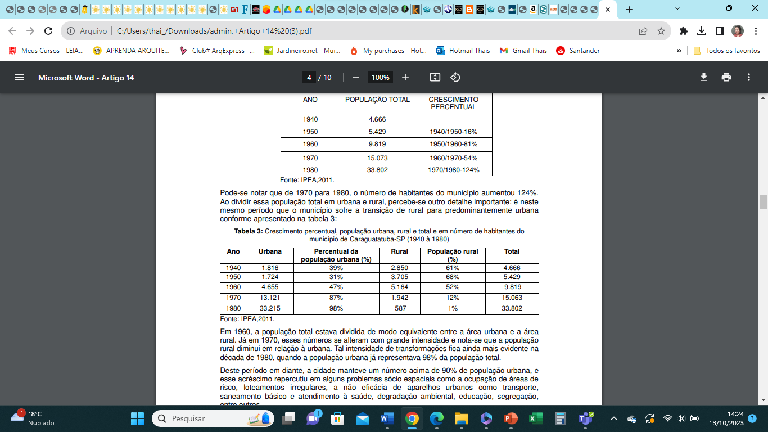

Fonte: IPEA (2011).

Culturalmente, a mudança de estilo de vida dos caiçaras influenciou a preservação de suas tradições. A urbanização e a vida nas cidades muitas vezes trouxeram novas experiências culturais e a necessidade de se adaptar a um ambiente mais diversificado. Gellner (2006) explora como as mudanças nas formas de vida podem influenciar a preservação da cultura e identidade de um grupo étnico.

Segundo os dados do IBGE Caraguatatuba foi o município que apresentou maior crescimento populacional no último censo.

Figura 2 - Crescimento populacional de Caraguatatuba de 1980 a 2022

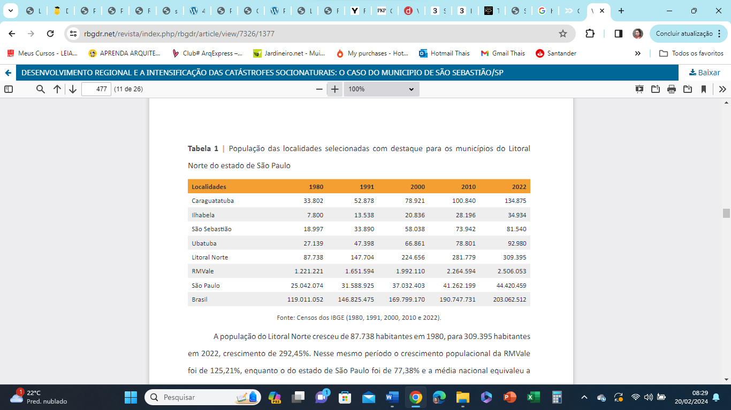Fonte: Censos dos IBGE (1980,1991, 2000, 2010 e 2022).

A migração dos caiçaras para os centros urbanos de Caraguatatuba causou uma série de transformações demográficas, econômicas e culturais. Esses efeitos são consistentes com as teorias de mudança social e cultural, que destacam como as mudanças nas formas de vida e nas atividades econômicas podem impactar profundamente a identidade cultural e a dinâmica de uma comunidade.

**RETERRITORIALIZAÇÃO DOS CAIÇARAS NAS ÁREAS DE MORROS ENCOSTAS**

Com o passar do tempo, uma parcela das comunidades caiçaras que havia migrado para centros urbanos acabou retornando às áreas de morros e encostas em Caraguatatuba. Segundo Barros (2004) o principal problema do crescimento urbano destas cidades não é o crescimento populacional ou os altos índices de migração, mas o crescimento espacial desordenado, que acarreta em áreas periféricas.

Esse processo de reterritorialização foi impulsionado por diversos fatores, incluindo o desejo de manter uma conexão com suas raízes culturais e o desafio de encontrar moradia acessível em uma cidade cada vez mais desenvolvida. No entanto, essa mudança não foi isenta de dificuldades, já que muitas dessas áreas careciam de infraestrutura básica e serviços públicos. (Magalhães, 2015, p. 24).

A ocupação dos caiçaras em áreas de morros e encostas é resultado da especulação imobiliária que desterrou muitos caiçaras de suas terras (Diegues, 2005). Para muitos, a vida nas cidades não apenas distanciou-os de suas tradições e práticas culturais ligadas ao mar, mas também apresentou desafios econômicos em um ambiente competitivo e caro (Botelho, 2007). O retorno às áreas elevadas muitas vezes significou viver em condições de moradia precárias, com acesso limitado a água potável, saneamento básico e transporte confiável. Esses desafios refletem o processo complexo de retomada territorial em ambientes que, embora significativos culturalmente, podem apresentar limitações estruturais.

As áreas de morros e encostas onde os caiçaras se reterritorializaram frequentemente apresentavam condições precárias de moradia. Muitas vezes, as habitações eram improvisadas, com construções informais e falta de saneamento básico. A falta de infraestrutura adequada nessas áreas representava um desafio significativo para a qualidade de vida e a segurança das famílias caiçaras. Além disso, a ocupação de encostas também aumentou o risco de deslizamentos de terra e outros desastres naturais.

Appadurai (2009) explora a relação entre a falta de infraestrutura básica e a vulnerabilidade das comunidades a desastres naturais, destacando como as condições precárias podem aumentar os riscos.

Figura 3 - Crescimento de domicílios no município de Caraguatatuba de 1980 a 2022.

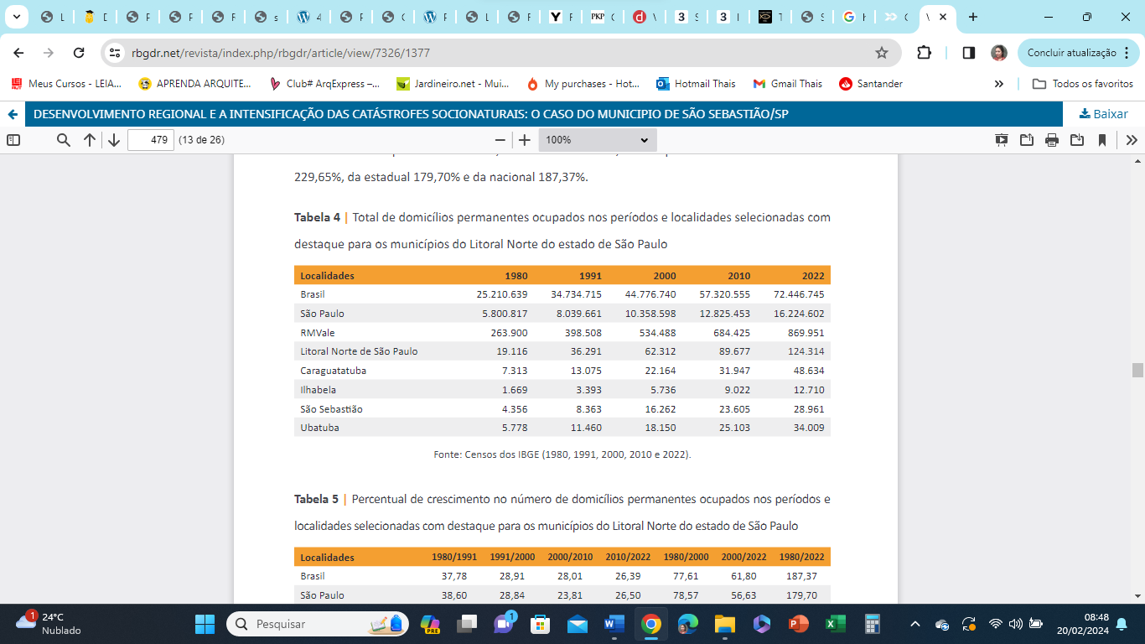

Fonte: Censos dos IBGE (1980, 1991, 2000, 2010 e 2022).

Segundo Vieira, Lemes, Silva, Fish e Santos (2023) os municípios do Litoral Norte apresentaram elevadas taxas de crescimento populacional aumentando, assim, a demanda por moradias nesses municípios. Esse crescimento populacional foi acompanhado, também, da expansão no número de domicílios ocupados. As habitações nessas áreas muitas vezes são improvisadas, com construções informais que careciam dos padrões mínimos de segurança e conforto. As casas frequentemente são construídas sem considerações técnicas adequadas, o que resulta em vulnerabilidade a intempéries climáticas e riscos geológicos, como deslizamentos de terra.

Segundo o IPT – Instituto de pesquisa tecnológica (2010), as áreas de risco constituem um dos graves problemas que atingem a população de baixa renda em assentamentos urbanos precários e resultam de décadas de crescimento urbano acelerado e desordenado, ausência de planejamento e política habitacional efetiva e ineficácia dos sistemas de controle do uso e ocupação do solo.

Na localização geográfica através de imagens fornecidas pelo Google Earth, é possível verificar a proximidade dos bairros Jaraguazinho e Jardim California com o pé da serra do município de Caraguatatuba.

Figura 4 - Localização geográfica do Bairro Jaraguazinho em Caraguatatuba

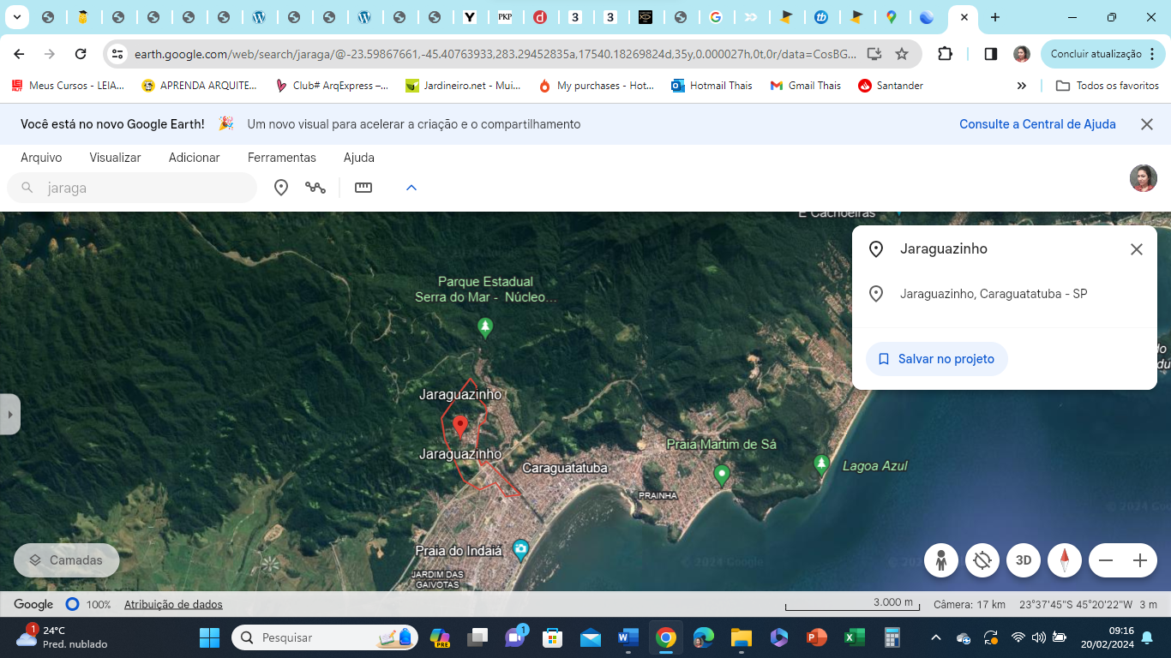

Fonte: Google Earth (2024).

Figura 5 - Localização geográfica do Bairro Jardim California em Caraguatatuba

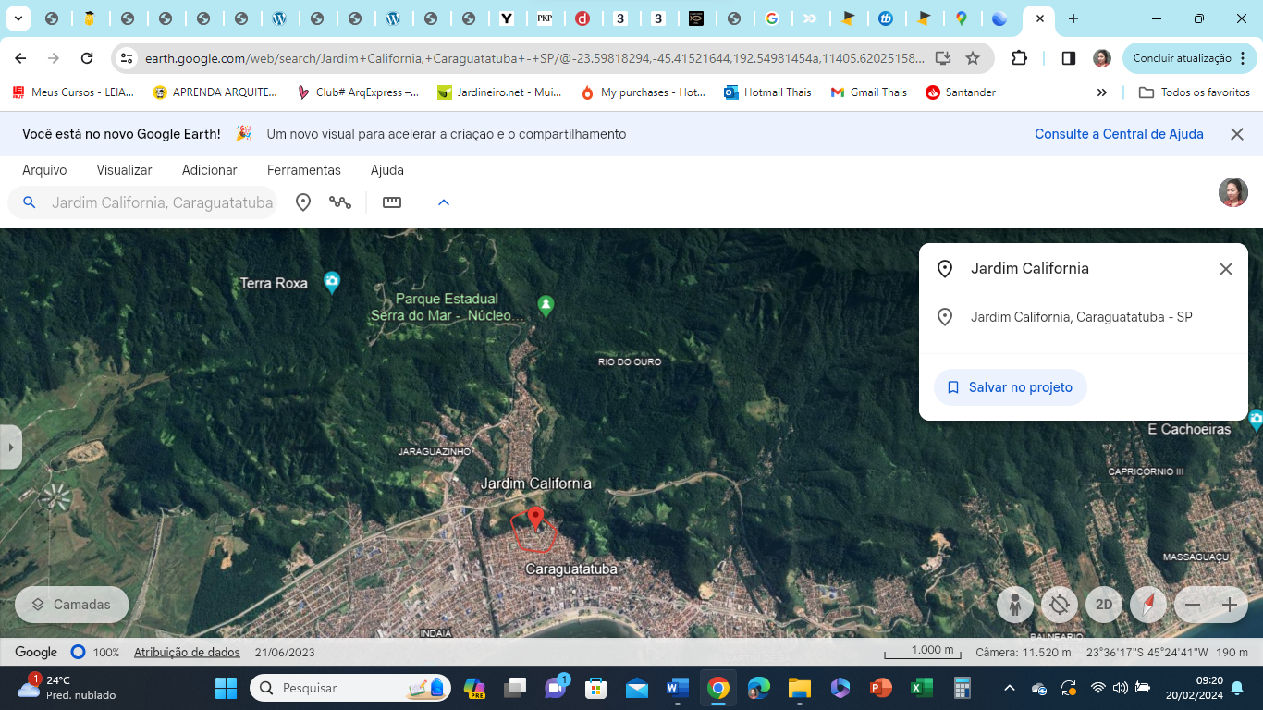

Fonte: Google Earth (2024)

A falta de acesso a serviços básicos, como água potável e saneamento, são comuns nas áreas de morros e encostas. Isso não apenas afeta a qualidade de vida das famílias caiçaras, mas também aumenta os riscos à saúde devido à falta de higiene adequada. Além disso, a ocupação de encostas representa um risco adicional para as comunidades, pois aumenta a probabilidade de deslizamentos de terra e outros desastres naturais.

As condições precárias de moradia nas áreas de morros e encostas refletem os desafios enfrentados pelas comunidades caiçaras durante o processo de reterritorialização. Esses desafios incluem a busca por habitação acessível, a falta de infraestrutura básica e os riscos associados à ocupação de áreas geologicamente instáveis. O estudo dessas condições pode lançar luz sobre a importância de políticas públicas voltadas para a melhoria da qualidade de vida e a segurança das comunidades que buscam reconectar-se com suas raízes culturais em áreas de risco geográfico.

A ocupação das áreas de morros e encostas pelos caiçaras apresenta riscos e desafios significativos, tanto do ponto de vista ambiental quanto social. A falta de planejamento urbano adequado nessas áreas coloca em risco a preservação ambiental e a segurança das comunidades. Os desafios incluem a falta de acesso a serviços públicos, o impacto negativo na biodiversidade local e o potencial aumento da vulnerabilidade a desastres naturais, como deslizamentos de terra.

Robbins (2012) explora as interações complexas entre sociedade e ambiente, destacando como a ocupação de áreas de risco ambiental pode levar a desafios socioambientais significativos. Oliver-Smith (2004) aborda os desafios enfrentados por comunidades que vivem em áreas propensas a desastres naturais, enfocando as questões de vulnerabilidade e resiliência. De acordo com o autor desastres são eventos complexos e de amplo alcance que afetam todos os aspectos da vida humana, incluindo o ambiente, a sociedade, a economia, a política e até mesmo aspectos biológicos (Oliver-Smith, 2004).

A falta de acesso a serviços públicos é um dos principais desafios enfrentados pelas comunidades que ocupam áreas de morros e encostas. Isso inclui a falta de saneamento básico, água potável e infraestrutura de transporte confiável. Nesse contexto abrangente, a vulnerabilidade emerge como o conceito central para compreender como os desastres impactam a vida das pessoas (Oliver- Smith, 2004). A carência desses serviços não apenas afeta a qualidade de vida das famílias caiçaras, mas também representa riscos para a saúde pública.

Além disso, a ocupação dessas áreas pode ter impactos ambientais negativos. As construções informais muitas vezes resultam em desmatamento e degradação ambiental, afetando a biodiversidade local e a qualidade dos recursos naturais. A degradação ambiental pode aumentar a vulnerabilidade das comunidades a desastres naturais, como deslizamentos de terra e inundações, que são mais propensos em áreas geologicamente instáveis.

Santos; Vieira; Santos (2018) observa que a redução das disparidades associadas à segregação socioespacial demanda políticas públicas que se baseiem na compreensão da situação local, pois o desenvolvimento é um processo complexo que envolve uma combinação de fatores internos e externos.

A falta de planejamento urbano adequado e a ocupação desordenada dessas áreas também podem criar dilemas políticos, já que os governos locais precisam equilibrar a necessidade de habitação das comunidades caiçaras com a preservação ambiental e a segurança das áreas de morros e encostas.

**Considerações Finais**

Este estudo destacou as transformações significativas que ocorreram em Caraguatatuba devido à territorialização, desterritorialização e reterritorialização das comunidades caiçaras. A relação ancestral dos caiçaras com o ambiente costeiro, sua posterior desterritorialização devido ao turismo e a reterritorialização em áreas de morros e encostas foram examinadas em detalhes. Essas transformações impactaram não apenas a paisagem física, mas também a identidade cultural, econômica e social das comunidades locais.

O objetivo do estudo é revelar a importância de conciliar o crescimento econômico das cidades costeiras, impulsionado pelo turismo, exploração do pré-sal e construção civil, com a preservação da rica cultura caiçara. Ao analisar as transformações socioespaciais em Caraguatatuba, destaca-se a necessidade de políticas integradas que considerem não apenas os aspectos econômicos e físicos, mas também as dimensões culturais e sociais. Investimentos em infraestrutura, reassentamento adequado e turismo sustentável são cruciais para promover o desenvolvimento sustentável e garantir a justiça espacial. Essas medidas são essenciais para proteger a identidade cultural única das comunidades caiçaras, ao mesmo tempo em que impulsionam o crescimento econômico das regiões costeiras.

Essas recomendações estão alinhadas com as ideias de teóricos que enfatizam a interconexão entre espaço, sociedade e cultura nas transformações socioespaciais. Lefebvre (2000) destaca a importância de compreender essa interligação, enquanto Santos (1998) destaca a inseparabilidade do espaço dos elementos geográficos, naturais e sociais, ressaltando a dinâmica da sociedade. Harvey (2001) contribui ao argumentar que controlar o espaço está ligado à sua produção, enfatizando o papel do Estado em fornecer infraestrutura e bens públicos para garantir um planejamento urbano sustentável. Em suma, esses autores destacam a necessidade de considerar as dimensões espaciais e sociais nas políticas públicas e na análise das transformações urbanas e costeiras.

**Referências bibliográficas**

APPADURAI, Arjun. **O medo ao Pequeno número. Ensaio sobre a geografia da raiva.** São Paulo: Iluminuras/ Itaú Cultural, 2009. Revista do Migrante - Nº 73 - Julho - Dezembro / 2013

BARROS, J. X. **Urban growth in Latin American Cities**: Exploring urban dynamics though agent-based simulation. University of London, 2004. Disponível em: <https://discovery.ucl.ac.uk/id/eprint/1369523/> Acesso em:07/10/2023.

BENEDICT R. Anderson. **Comunidades imaginada: reflexões sobre a origem e a difusão do nacionalismo** 1983-1991I tradução Denise Bottman - São Paulo: Companhia das Letras. Ano 2008.

BOURDIEU, Pierre. **Algumas propriedades dos campos**. In: Bourdieu, Pierre. Questões de sociologia. Rio de Janeiro: Marco Zero, 1983. p. 89 94.

BOTELHO, Adriano. **O urbano em fragmentos. A produção do espaço e da moradia pelas práticas do setor imobiliário.** São Paulo: Annablume, Fapesp, 2007.

CAMPOS, Jurandyr Ferraz de. **Santo Antônio de Caraguatatuba – Memórias e Tradições de um povo.** FUNDAAC, 2000.

CARLOS, Ana Fani Alessandri. **O Espaço Urbano: Novos Escritos sobre a Cidade**. São Paulo: FFLCH, 2007, 123p.

CARLOS, Ana Fani Alessandri. **Espaço e Indústria.** Coleção Repensando a Geografia. São Paulo: Contexto/EDUSP - 1988.

CONWAY, Dennis. Graham, Robert. **Ownership and Control in the Fishery Sector.** 1986.

DALLABRIDA, Valdir Roque. **Governança Territorial: do Debate Teórico à Avaliação da sua Prática.** Análise Social, 215, l (2.º), 2015 Issn online 2182-2999. Edição: Instituto de Ciências Sociais da Universidade de Lisboa.

DALLABRIDA, Valdir Roque. **Planejamento e gestão territorial: aportes teórico metodológicos como referenciais no processo de desenvolvimento de municípios, regiões ou territórios** – Mafra, SC. Ed. da UnC, 2020.

DALLABRIDA, Valdir Roque. **Planejamento Regional: algumas observações teóricas e análise da prática**. REDES, v. 9, n. 1, jan./abr./2004, p. 37-62.

DAVIS, Mike. **Cidade de Quartzo: Escavando o futuro em Los Angeles.** Tradução: Marco Rocha. Renato Aguiar - 1ª Edição. Editora Boitempo – 2009.

FIDA, André. RICCI, Fábio. Litoral Norte Paulista: **A exclusão da caiçara no século XX.** Texto integrante dos Anais do XIX Encontro Regional de História: Poder Violência e Exclusão. ANPUH/SP. São Paulo, 8 a 12 de setembro de 2008.

GEERTZ, Cliffort. **A Interpretação das Culturas.** Antropologia Social. Zahar Editores. Título original: The Interpretation of Cultures - 1973 – Basic books, Inc. NY, EUA.

GELLNER, Ernest. **Nations And Nationalism**. Editora: John Wiley & Sons Ltd, maio de 2006.

GIGLIOTTI, Claudilene Macedo da Costa**.** SANTOS, Moacir José dos. **Expansão urbana de Caraguatatuba (1950-2010): uma análise das transformações sócio espaciais.** Artigo revista on-line caminhos da geografia. Instituto de geografia UFU. Jun. de 2013.

HARVEY, David. **A produção capitalista do espaço.** Tradução: Carlos Szlac. São Paulo. Annablume – 2005.

HARVEY, David. **Espaços de Esperança.** Tradução: Mauricio Leal. Editora Loyola. São Paulo, Brasil – Ano 2004.

IDEC – Instituto Brasileiro de Defesas do Consumidor. **Comida caiçara e história do povo litorâneo brasileiro.** Data de publicação 19/09/2022. Disponível em: <https://idec.org.br/dicas-e-direitos/comida-caicara> Acesso em: 15/10/2023

LEE, Everett. S. **A Theory of Migration.** Demography Vol. 3. University of Pennsylvania No. 1. (1966), pp. 47-57. Disponível em: <https://emigratecaportuguesa.files.wordpress.com/2015/04/1966-a-theory-of-migration.pdf> . Acesso em: nov./2017

LEFEBVRE, Henri. **A produção do espaço.** Trad. Doralice Barros Pereira e Sérgio Martins (do original: La production de l’espace. 4e éd. Paris: Éditions Anthropos, 2000). Primeira versão: início - fev.2006

MACCANNELL, Dean. **The Tourist: A New Theory of the Leisure Class**. Berkeley: University of California. 1999.

MAGALHÃES, D. S. (2015). **Fragmentação e Segregação Socioespacial no processo de urbanização do litoral nordeste da Bahia: os dois lados da rodovia BA-099 “Estrada do Coco”**. 332 f. Tese (Doutorado em Geografia) – Universidade Federal da Bahia. Salvador.

MARCONDES, Daniella de Souza. **Os conflitos decorrentes do veraneio e do turismo sobre o território tradicional caiçara na Praia de Castelhanos a partir da década de 1950**. Universidade de São Paulo. Escola de artes, ciências e humanidades. Programa de pós graduação em turismo. São Paulo, 2018.

MARX, K. O Capital - Livro I – Crítica da Economia Política: O processo de produção do capital. Tradução Rubens Enderle. São Paulo: Boitempo, 2013

OLIVER-SMITH, Anthony. **Theorizing Vulnerability in a Globalized World: a political ecological perspective.** In: AFIFI, Tamer; JÄGER, Jill (Eds.). Environment, Forced Migration and Social Vulnerability. Heidelberg: Springer, 2010, p. 10-24.

IPT – INSTITUTO DE PESQUISAS TECNOLÓGICAS - Parecer Técnico18 578-301 **Mapeamento e proposta de plano de gerenciamento de áreas de risco de escorregamentos do município de Caraguatatuba, SP**. Secretaria de Desenvolvimento –PATEM – Programa de ApoioTecnológico aos MunicípiosPrefeitura Municipal da EstânciaBalneária de Caraguatatuba, Out de 2010.

Prefeitura Municipal Caraguatatuba. **Plano de Gestão Integrada da Orla Marítima de Caraguatatuba – SP – Projeto Orla**. Ano 2003.

PRODANOV, Cléber Cristiano. Freitas, Ernani César de**. Metodologia do trabalho científico.** Métodos e técnicas da pesquisa e do trabalho acadêmico – 2. ed. – Novo Hamburgo: Feevale, 2013.

RAVENSTEIN, Ernest. Georg. **“As leis da migração”.** In: Moura, Hélio. (Org.). Migração interna: textos selecionados, tomo I. Fortaleza: Banco do Nordeste do Brasil, 1980.

ROBBINS, Paul. **Political Ecology - A Critical Introduction to Geografics** – 2ª Edição Editora: A John Wiley & Sons, Ltd., 2012.

SANTOS, Milton. **Metamorfoses do Espaço Habitado, Fundamentos Teórico e Metodológico da Geografia**. Hucitec. São Paulo 1988.

SANTOS, Moacir José dos. VIEIRA, Edson Trajano. SANTOS, Divina Fátima dos. **Capital Social da População do Município de Caraguatatuba - SP e a sua relação com o Desenvolvimento Social e Econômico.** Revista Brasileira de Gestão e Desenvolvimento Regional. G&DR v. 14, n. 4, p. 226-252, Jul/2018 (ed. especial), Taubaté, SP, Brasil

SAQUET, Marcos Aurelio. SILVA, Sueli Santos. **MILTON SANTOS: Concepções de Geografia, Espaço e Território.** ISSN 1981-9021 - Geo. UERJ - Ano 10, v.2, n.18, 2º semestre de 2008. P. 24-42 Disponível em: [www.geouerj.uerj.br/ojs](http://www.geouerj.uerj.br/ojs)

SIQUEIRA, Priscila. **Genocídio dos caiçaras.** Massao Ohno-Ismael Guarnelli/Editores, 1a. ed., 1984.

UNIVAP – Universidade do Vale do Paraíba - **Relatório de Caracterização das Unidades de Informações Territorializadas – UITs. Município de Caraguatatuba**. Santa Branca - UIT 1 – Sede/Santa Luzia - Relatório 07. Disponível em: <https://www1.univap.br/observatoriormvale/Caraguatatuba.pdf> Acesso: 09/10/2023.

URRY, John. **Globalizando o Olhar do Turista** - Tradução Natália Otto. PLURAL, Revista do Programa de Pós‑Graduação em Sociologia da USP, São Paulo, v.23.2, 2016, p.142-155. Disponível em: <https://www.lancaster.ac.uk/fass/resources/sociology-online-papers/papers/urry-globalising-the-tourist-gaze.pdf>

VIEIRA, E. T.; LEMES, M. da C. R.; SILVA, R. C. da; FISCH, G.; SANTOS, M. J. dos. **Desenvolvimento Regional e a Intensificação das Catástrofes Socionaturais: O Caso do Municipio de são Sebastião/SP.** Revista Brasileira de Gestão e Desenvolvimento Regional, [S. l.], v. 19, n. 3, 2023. DOI: 10.54399/rbgdr.v19i3.7326. Disponível em: <https://www.rbgdr.net/revista/index.php/rbgdr/article/view/7326> . Acesso em: 20 fev. 2024.